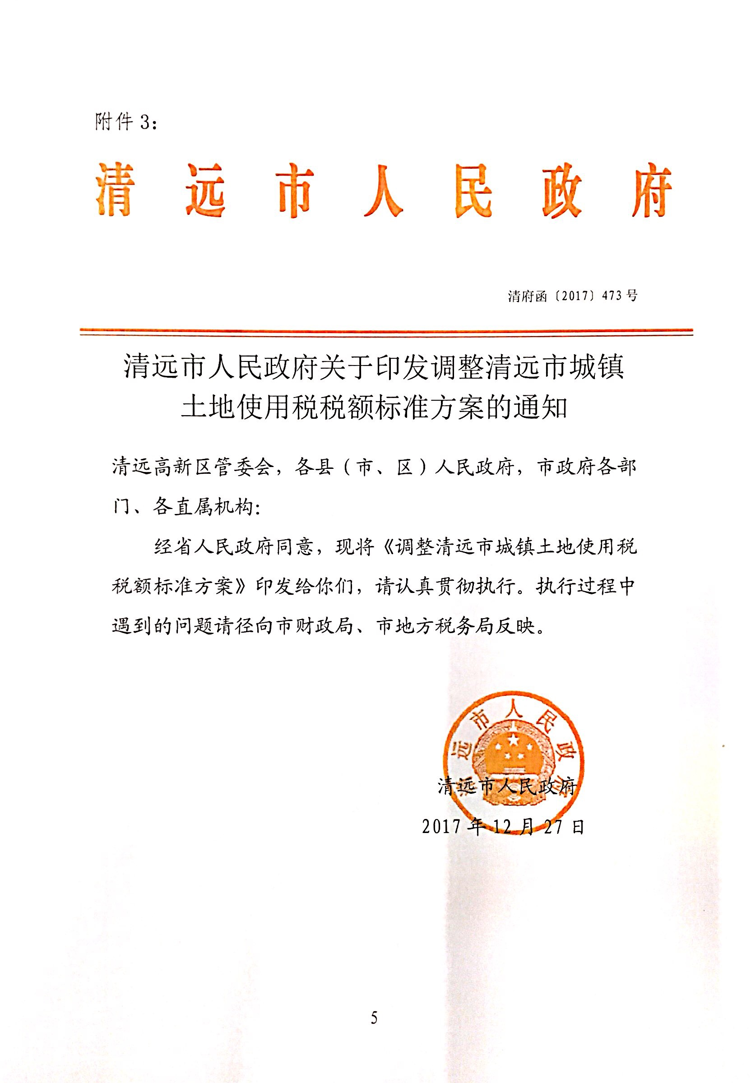

调整清远市城镇土地使用税税额标准方案

为贯彻落实《广东省人民政府关于降低制造业企业成本支持实体经济发展若干政策措施》（粤府〔2017〕90号）的提出的降低城镇土地使用税适用税额政策，经报省人民政府批准，现就我市范围内的城镇土地适用税额标准作如下调整：
一、调整步骤
全市除佛冈县、清新区外，其他县（市、区）按省的要求一步到位调整。
其中：佛冈县2017年不调整；2018年将工业用地税额标准调整为2元/平方米，非工业用地税额标准不调整；2019年起将工业用地税额标准调整为1元/平方米，将非工业用地税额标准调整为2元/平方米。
清新区2017年将工业用地税额标准调整为1元/平方米、2元/平方米，非工业用地税额标准不调整；2018年不调整；2019年起将非工业用地税额标准调整为1元/平方米、2元/平方米、4元/平方米。
二、土地等级划分情况
我市土地等级原划分为十一级，调整后土地等级简化为五级，县级参照市的土地等级划分辖区内的土地。（详见附件）
三、调整后的城镇土地使用税税额标准自2018年1月1日起执行，有效期五年，原适用税额同时废止。2017年1月1日至2017年12月31日期间的城镇土地使用税税额标准参照本方案执行，对已多缴税款的，可抵扣下年度税款或予以退税。

附件：《清远市城镇土地使用税适用税额表》

附件
清远市城镇土地使用税适用税额表

区域 | 土级等级 | 范围 | 年税额（元/平方米） | 其中工业用地年税额（元/平方米） | 备注
市辖区 | 一 | 凤城：东湖路-麦围大街-环城一路-下濠基-大观街-学宫街-曙光一路-先锋东路所围成的区域。  新城：（1）洲心街办（四桥引道）以西-人民路以北-广清大道以东-北江路以南围成的区域。（2）小市河边金鑫花园至第一海岸楼盘周边区域。 | 8 | 4 | 清新区2017年将工业用地税额标准调整为1元/平方米、2元/平方米，非工业用地税额标准不调整；2018年不调整；2019年起将非工业用地税额标准调整为1元/平方米、2元/平方米、4元/平方米。
市辖区 | 二 | 凤城：（1）桥北路-沿江西路-和富夏阁-下廓街-下廓后街-环城二路-西门塘直街-西门塘横街-城北路-松鹤街所围成的区域（除去内部的商服一级用地）。（2）东城大道以北；海逸路以西；附城大道以南；时代路、笔架河以东；东城大道以南；凤翔北路以西；清飞路以南；环城东路以西；沿江东路、沿江中路以北。 新城：伦洲大桥（五桥引道）-塘坦北路-塘坦南路以西；清源东路-大燕河-湖城大道中-荷兴路以北；富强北路-永安北路-永安中路-国泰南路以东；北江一路-北江三路-人民路以南；围成的除一级应税土地之外的其他区域土地。 | 6 | 3
市辖区 | 三 | 凤城：（1）桥北路-飞来南路城北路-松鹤大街-湖西路-环城二路-清廓路-沿江西路-下廓街-下濠基-西门塘直街-西门塘横街-松鹤街所围成的区域。（2）桥北路-附城大道-笔架河-东岗路所围成的区域。（3）清碧路-院南路-清飞路-清晖北路-北江-新元二路（规划）-红旗路（规划）-学文路（规划）-松苏岭路-凤翔北路-石古墩路-海逸路-大学西路-笔架河所围成的区域。  新城：燕湖新城区的站前路（武广高铁）-沥头南路以西，小市的富强北路-永安北路-永安中路-三角南路-广清大道-凤翔大道南以西；燕湖新城区的清远大道东-大燕河以北，小市的创兴六路-湖城大道西-荷兴西路以北；燕湖新城区的伦洲大桥（五桥引道）-塘坦北路-塘坦南路以东，小市的民安路-三角中路-富强路-横荷南路东；燕湖新城区的北江东路-清源东路以南，小市的北江四路-连江西路以南；围成的除一、二级应税土地之外的其他区域土地。 清新区：明霞路、中山路、清和大道、滨江路、玄真路、清新大道、石场路、环城路、府前路、向群路、107国道两旁（厂矿企业）、太和镇其他地段。 | 4 | 2
市辖区 | 四 | 开发区：广东清远高新技术产业开发区、龙塘镇、石角镇、国营银盏林场、源潭镇、广州（清远）产业转移工业园。  凤城：（1）城西大道（107 国道）-沿江西路-清廓路-环城三路-环城二路-湖西路-松鹤大街-城北路-飞来南路-飞来湖大桥-飞来湖-飞来北路所围成的区域。（2）桥北路-附城大道-笔架河-御景湖畔所围成的区域。（3）附城大道-笔架河-大学西路-海逸路-石古墩路-凤翔北路-松苏岭路（规划）-学文路（规划）-红旗路（规划）-新元二路-北江-环城东路（规划）-松苏岭路（规划）-清晖北路（规划）-大学东路所围成的区域。  新城：燕湖新城区的武广高铁铁路-城东大道南-站前路和清远大道东围成的K18和L17-3地块以西；小市的二桥江南路（107国道）-开发区建设三路以西；大燕河-湖城大道西以北，广清高速与清连高速连接线（施工中）旁规划路-振港南路以东；创兴六路-北江四路（货运码头段）以南；围成的除一、二、三级应税土地之外的其他区域土地。  清新区：山塘镇、太平镇、三坑镇、太和镇回澜片。 | 2 | 1
市辖区 | 五 | 开发区：飞来峡镇。  清城范围内除去一、二、三、四级用地以外的区域。  清新区：龙颈镇、禾云镇、浸潭镇、石潭镇；龙颈镇石坎片、石马片、南冲片、珠坑片；禾云镇沙河片、新洲片、鱼坝片；浸潭镇桃源片；石潭镇白湾片；清远市佰合谷投资有限公司所占用，位于笔架林场三坑滩村委会大卜坑，面积约370亩土地；清新区范围内除去一、二、三、四级用地以外的区域。 | 1 | 1
县（县级市） | 一 |  | 8 | 4 | 佛冈县2017年不调整；2018年将工业用地税额标准调整为2元/平方米，非工业用地税额标准不调整；2019年起将工业用地税额标准调整为1元/平方米，将非工业用地税额标准调整为2元/平方米。
县（县级市） | 二 |  | 6 | 3
县（县级市） | 三 | 连州：北面从北山中学一东源路一良江路一沿江路一带为界；西面从沿江路一湟川中路一带为界；南面从湟川中路一湟川南路一连江路一带为界；东面从连江路一金碧名苑（不含）一园林山庄一人民英雄纪念碑一北山中学一带为界（含湟川南路、湟川北路、湟川中路、中山南路、中山北路、东门南路、东门中路、东门北路、建国北路、建国南路、慧光路、番禺路、吕仙路、人民路、北湖路、北山路、爱民路、东山路、联壁路、红星路、连江路、兴贤路、北荷路、北荷横街、车站商业街、连发商业街、花园新城小区、白水路、竹苑路、谢屋路、巾峰路、虎田街、南门大道、万兴东路、万兴西路、兴业中路、兴文路、良江路、星河路、沿江小区等市区内的地段）。 | 4 | 2
县（县级市） | 四 | 英德：英城街道办事处、大站镇、望埠镇、英红镇、东华镇、两德园区行政区域范围内。  连州：三级土地范围以外的市郊、建制镇、工矿区土地。  佛冈：全县范围。  连南：连南瑶族自治县行政区域范围内，包括7个镇：三江镇、寨岗镇、大麦山镇、香坪镇、大坪镇、涡水镇、三排镇。 连山：全县范围。  阳山：阳山县县城城区范围、七拱镇、黎埠镇、小江镇。 | 2 | 1
县（县级市） | 五 | 英德：四级土地行政区域范围以外。 阳山：其他建制镇区域范围及阳城镇县城城区范围外的区域地段。 | 1 | 0.6

公开方式：主动公开

抄送：市委有关部委办，市人大常委会办公室，市政协办公室，市纪委办公室，清远军分区，市法院，市检察院，市有关人民团体，中央、省驻清有关单位。

